



**Compte rendu Git et GitHub sous Linux**

**Description de Git et GitHub :**

**Git** est un logiciel de gestion de versions open source et gratuit, dévlopé par Linus Torvalds créateur de Linux.

**GitHub** est un service web d’ébergement, utilisant le logiciel de gestion de versions Git. C’est comme une sorte de Plate-forme, Réseau Social, Cloud ou Drive pour développeurs de grand ou petit projet.

**Installation de Git sous LINUX :**

Pour mettre à jour le système il faut tapé :

sudo apt update : Pour mettre à jour.

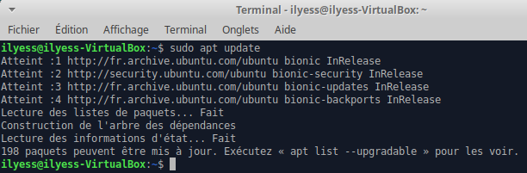

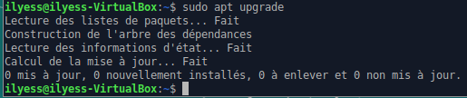sudo apt upgrade : Pour améliorer.

Dans mon cas c'est déjà fait.



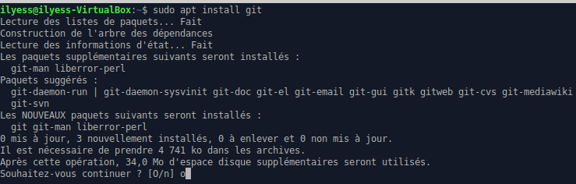sudo apt install git : Pour installer git.

git - -version : Pour vérifier si git est installé et sa version.



**Configuration de Git et GitHub :**

Pour s’identifié localement il faut à Git et lier notre compte Git avec notre compte GitHub, il faut exécuter les commandes suivantes en mettant nos informations au lieu de ce qui est écrit dans les double cotes :

git config --global user.name "Votre nom"

git config --global user.email "votre-email@email.com"



GitHub a changé la branche par défaut de master à main, faisons cela sur Git aussi avec la commande :

git config --global init.defaultBranch main





Voilà comment vérifier si l'identification s'est effectué correctement :

git config --get user.name

git config --get user.email

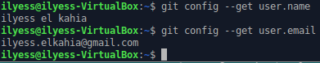

Il faut accéder au site officiel de GitHub et créer un compte, si vous n'en avez pas un, avec le même e-mail utilisé sur Git.

**Création d'une clé SSH :**

Une clé SSH est un identifiant crypté permettant au serveur comme GitHub à s'identifier à notre machine. Ainsi, on peut télécharger nos répertoires au serveur sans avoir besoin de taper notre nom d'utilisateur et notre mot de passe à chaque fois.

La commande ls ~/.ssh/id_rsa.pub nous permet de savoir si on a une clé SSH sur notre machine.

Si on a ce message :



C'est qu'on n'a pas créé une, et qu'il faut la créer avec la commande et on gardon tout par défaut, il faut taper seulement entrer :

ssh-keygen -C [notre-email@email.com](mailto:notre-email@email.com)

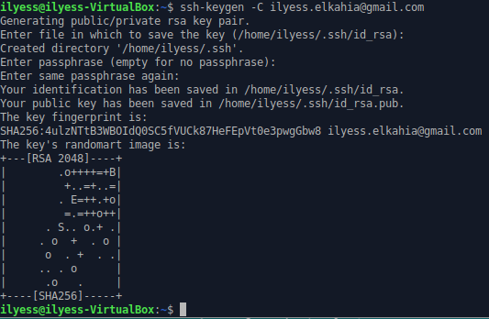



cat ~/.ssh/id_rsa.pub : Permets d’afficher la clé SSH.

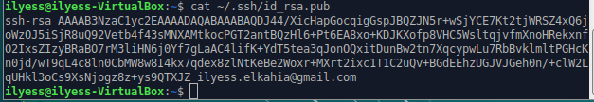

Il faut ajouter la clé SSH à l'aide d'un copier-coller dans le champ clé du répertoire ciblé de notre compte GitHub sur notre navigateur, le chemin à suivre et :

Settings > Deploy Keys > Add Deploy Key > Add key

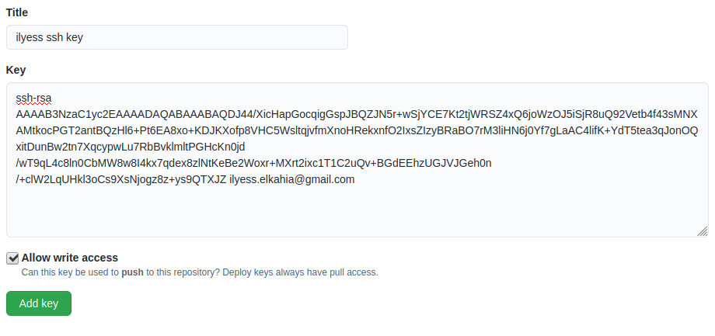

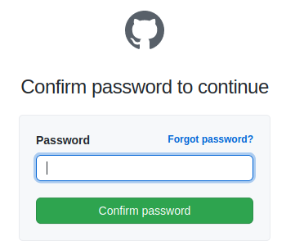



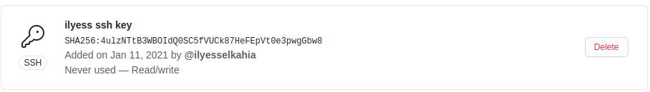

Clé SHH ajoutée avec succès.

Pour tester notre clé SSH il faut taper la commande :

ssh -T git@github.com

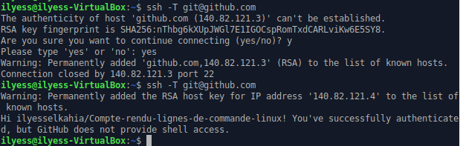

Dans mon cas j’ai déjà créé un répertoire sur GitHub nommé Compte-rendu lignes de commande Linux avec un fichier README Md, dont je vais copier l'URL de ce répertoire sur ma machine locale à utilisant l'option CODE>SSH.

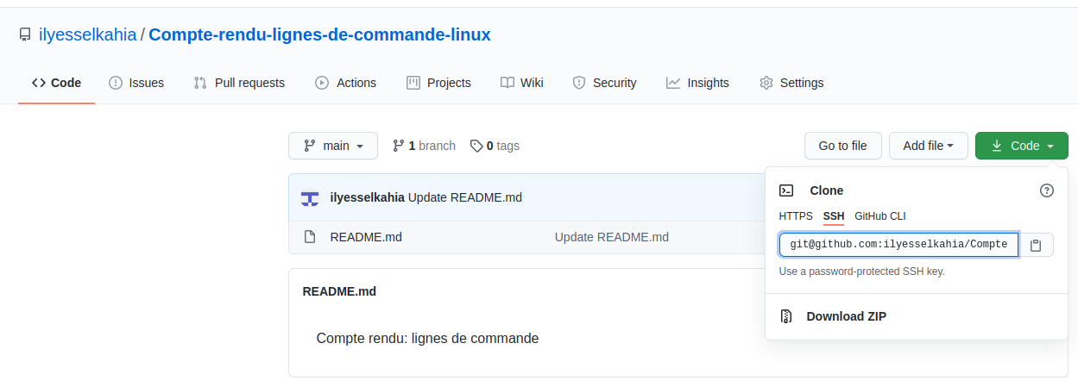

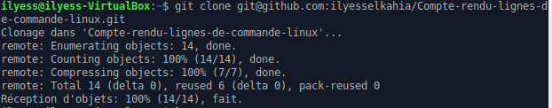Maintenant je dois cloner mon répertoire GitHub sur mon ordinateur avec la commande git clone suivi de l'URL que vous avez copiée à la dernière étape :



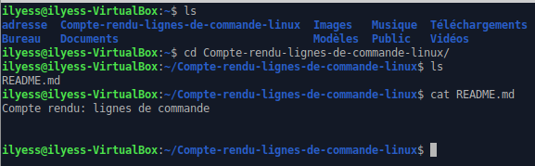

Pour vérifier si la connexion s'est bien établie avec le répertoire sur GitHub il faut taper la commande git remote -v.



La commande git status affiche l'état du répertoire de travail et de la zone de staging. Elle vous permet de voir les changements qui ont été stagés, ceux qui ne l'ont pas été, ainsi que les fichiers qui sont suivis par Git.

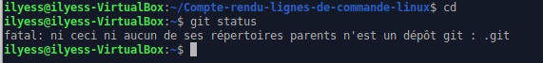

La commande git add . examine le répertoire de travail et cherche les fichiers qui ont été modifiés ainsi que ceux qui ont été ajoutés.

La commande git-add indexe les modifications qui ont été faites dans les fichiers du répertoire de travail et prépare ainsi le prochain commit.

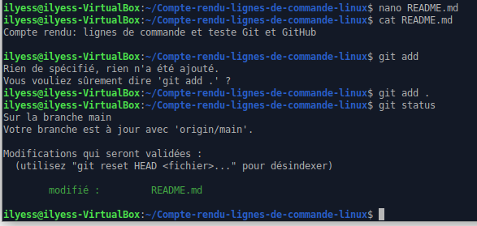



Les commandes git add , git status et git commit sont toutes utilisées en combinaison pour enregistrer un instantané de l'état actuel d'un projet

La commande git commit -m "Ajouter README.md" permets d’écrire un message.

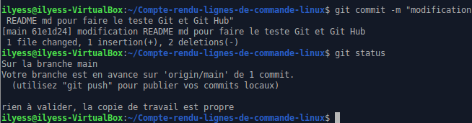

La commande git-log est utilisée pour afficher l'historique des différents commits effectués dans un projet.

La commande git-log suivi du nom d'un fichier, affiche l'historique des différents commits effectués dans le fichier.

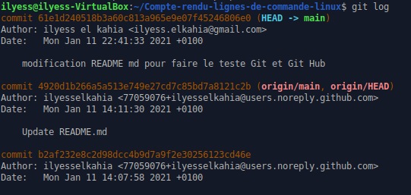

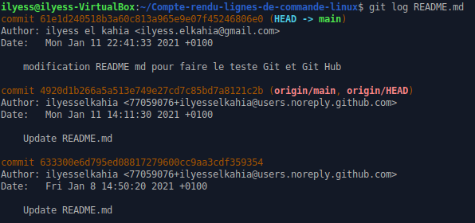



git push origin main : Permets de télécharger nos travaux sur le répertoire GitHub.

